Рекомендации для родителей воспитанников

«Компьютер для детского здоровья!»
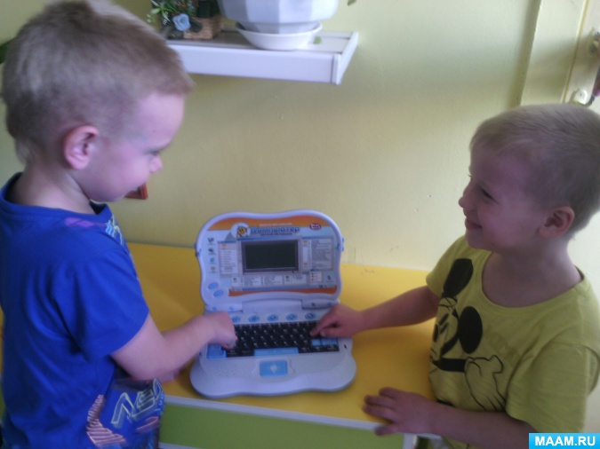
Современный ребенок живет в мире электронной культуры. Компьютер стал неотъемлемой частью жизни наших детей. И какой будет эта часть, зависит от нас, взрослых. Знание компьютера имеет очень большое значение в современной жизни, так как компьютерная грамотность стала частью общей культуры человека. В настоящее время каждый человек, так или иначе, связывает свою жизнь с компьютером. И конечно, каждый должен чётко себе представлять положительные и негативные воздействия компьютера на жизнь и здоровье человека.
Компьютер – это проблемы:
1. Нагрузка на зрение.
2. Излучение.
3. Психическая нагрузка и переутомление.
4. Остеохондроз.
5. Заболевание суставов кистей рук.
Компьютер – это хорошо:
1. Компьютерные игры развивают:
• память и внимание,
• логическое мышление,
• быстроту реакции,
• мелкую моторику,
• зрительно - моторную координацию,
• визуальное восприятие объектов.
2. Компьютерные игры учат:
• классифицировать и обобщать,
• аналитически мыслить в нестандартной ситуации,
• добиваться своей цели,
• совершенствовать интеллектуальные навыки.
Вывод:
развивающие компьютерные игры для детей – это отличный способ самообразования, а умение пользоваться Интернетом, может стать хорошей школой общения и навыков по поиску и отбору информации.
Правила, которые обезопасят здоровье вашего ребенка при работе с компьютером:
• Детям 3 – 4 лет не стоит сидеть у компьютера более 20 минут
• Детям 6 – 7 лет время игры можно увеличить до получаса
• Выбирайте жанр игры в соответствии с темпераментом и склонностями ребёнка
• Разрешайте дольше играть в игры с исследовательским содержанием, чем с развлекательным
• Не прерывайте игру ребёнка до завершения эпизода
• Нельзя играть в игры в ущерб жизненно важным занятиям
• Прививайте ребенку «компьютерный вкус»
• Не покупайте жестокие игры
• Не забывайте, что дети по-прежнему с удовольствием рисуют, раскрашивают, играют с друзьями, лепят, занимаются спортом.
• Сделайте паузу, гимнастику для глаз, физминутку.
Примеры физминуток
«Улыбнитесь!»
Быстро встаньте, улыбнитесь, выше, выше потянитесь,
Ну-ка, плечи распрямите, поднимите, опустите!
Вправо – влево повернулись, нагнулись, руками коленей коснулись.
Сели, встали, сели, встали и на месте побежали!
«Бабочки»
Утром бабочка проснулась, потянулась, улыбнулась!
Раз – росой умылась, два – изящно покружилась,
Три – нагнулась и присела, на четыре – полетела!
У реки остановилась и на месте покружилась!
«Весёлая зарядка»
Поиграли – отдохнём, встанем, глубоко вздохнём,
Руки в стороны, вперёд, вправо-влево – поворот!
Три наклона, прямо встать, руки вверх и вниз поднять,
Руки плавно опустили, всем улыбки подарили!
«Зайки»
По дорожке, по дорожке скачем мы на правой ножке,
И по этой же дорожке скачем мы на левой ножке!
По тропинке пробежим, до лужайки добежим!
На лужайке, на лужайке мы попрыгаем, как зайки!
На пенёчке отдохнём, встанем и домой пойдём!
«Доброе утро!»
Доброе утро! - Поворачиваемся друг к другу.
Улыбнись скорее! - Разводим руки в стороны.
И сегодня весь день - Хлопаем в ладоши.
Будет веселее!
Мы погладим лобик, - Выполняем движения по тексту.
Носик
И щечки.
Будем мы красивыми, - Постепенно поднимаем руки вверх
Как в саду цветочки!
Разотрем ладошки, - Движения по тексту.
Сильнее, сильнее!
А теперь похлопаем
Смелее, смелее!
Ушки мы теперь потрем - Разводят руки в стороны.
И здоровье сбережем.
Улыбнемся снова,
Будьте мы здоровы!
Трямди-песенка
Ребенок стоит с кем-нибудь в паре.
Маленькие пальчики: - «Здороваются» кончиками пальцев
Трям-трям-трям! - обеих рук.
Барабанят пальчики:
Трям-трям-трям!
А теперь ладошки: - То же ладошками.
Трям-трям-трям!
Шлепают ладошки
Трям-трям-трям!
Кулачками постучим: - То же осторожно кулачками.
Трям-трям-трям!
По трям-трямски говорим:
Трям-трям-трям!
Засопели носики: - Касаются друг друга носиками
Трям-трям-трям! - «здороваются»
Носики-насосики:
Трям-трям-трям!
А теперь мы улыбнулись, - Полуприседания, улыбаются.
Трям-трям-трям!
Прыгнули и повернулись. - Прыгнули на месте с поворотом
Трям-трям-трям! - в другую сторону.
Мы в Трям-трямдии живем, - Хлопают в ладоши.
Трям-трям-трям!
Трямди-песенки поем!
Трям-трям-трям!
Для пауз, которые помогут сохранить здоровье ребёнка, можно использовать видео игры: гимнастика для глаз, пальчиковые игры, танцевальные физминутки.

Нельзя забывать о том, что все хорошо в меру. Добрые замечательные игры, столь полезные для людей, могут стать и вредными для них. Слишком длительное нахождение перед компьютером может привести к ухудшению зрения, а также к психологической зависимости от виртуального мира. Но те, кто не пренебрегает правилом золотой середины во всем, таких проблем никогда не испытает. И компьютер для Вас и вашего ребенка будет только хорошим другом.

